Приложение 3
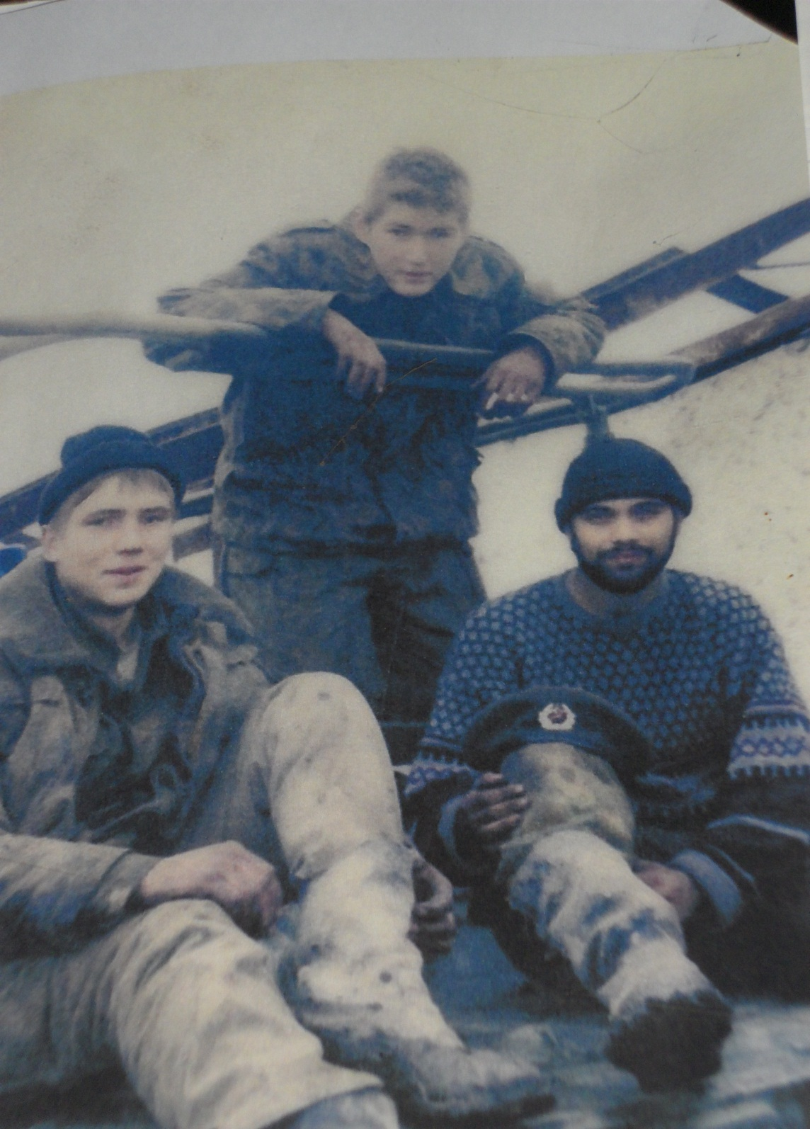
Члены экипажа БТР связи на 34-й заставе у села Урус-Мартан

